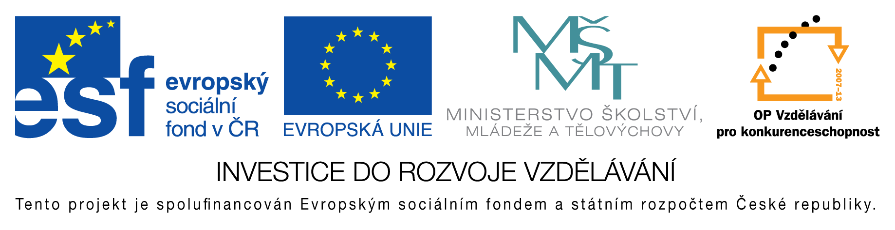
EU peníze do škol - CZ.1.07/1.4.00/21.3290
Modernizace výuky

FORMULÁŘ K PREZENTACI VÝUKOVÉHO MATERIÁLU

ŠABLONA: III/2 | POŘADOVÉ ČÍSLO VZDĚL. MAT.: 354
VZDĚLÁVACÍ OBLAST: Člověk a příroda | POČET LISTŮ: 4
VZDĚLÁVACÍ OBOR: Fyzika | AUTOR VZDĚL. MAT.: Mgr. Pavel Vlček
NÁZEV MATERIÁLU: Jaderná fyzika - test | DATUM VYTVOŘENÍ: 23. 5. 2013

Autor výukového materiálu si ponechává autorská práva, škola disponuje neomezenou licenci k jeho využití.

Metodický návod k výukovému materiálu
Test z jaderné fyziky pro dvě skupiny. Řešení testu přiloženo.
Předpokládaná doba: 15 minut
Zařazení látky: 9. třída
Pomůcky: kalkulačka, periodická tabulka prvků

Klíčová slova
jaderná fyzika, test

Vlastní hodnocení výukového materiálu
Test splnil očekávání.

